РОССИЙСКИЙ УНИВЕРСИТЕТ ДРУЖБЫ НАРОДОВ
Факультет физико-математических и естественных наук
Кафедра прикладной информатики и теории вероятностей

ОТЧЕТ
по лабораторной работе № 1
дисциплина: Операционные системы

Студент: Власов Артем Сергеевич

Группа: НПИбд-01-24

МОСКВА
2025 г.
Цель работы
Установка и настройка Fedora sway на виртуальную машину Oracle VirtualBox.

Порядок выполнения работы:
1.Установка операционной системы:
Открываем VirtualBox, нажимаем кнопку СОЗДАТЬ, выбираем файл образа нужной операционной системы.
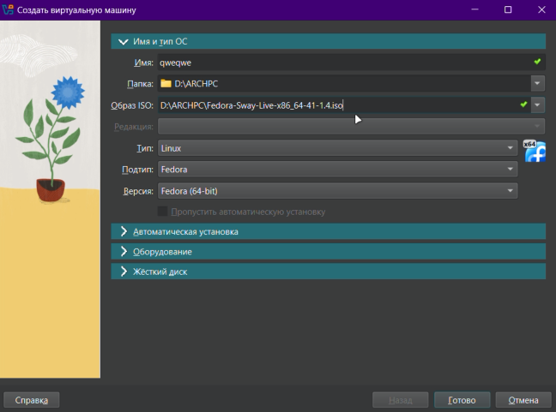Рис.1.1 Подключения файла образа диска

Настраиваем ядра процессора, оперативную память и видеопамять для работы виртуальной машины.

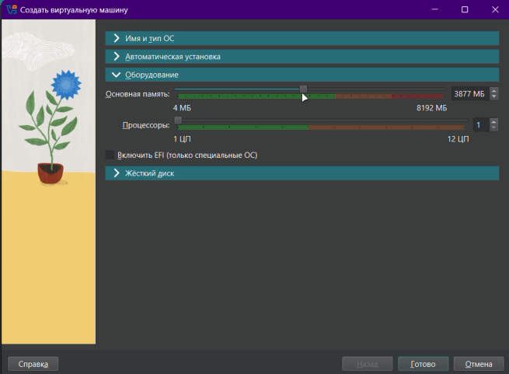 Рис.1.2 Настройка конфигурации
Добавляем виртуальный диск размером 80Гб для дальнейшей работы.
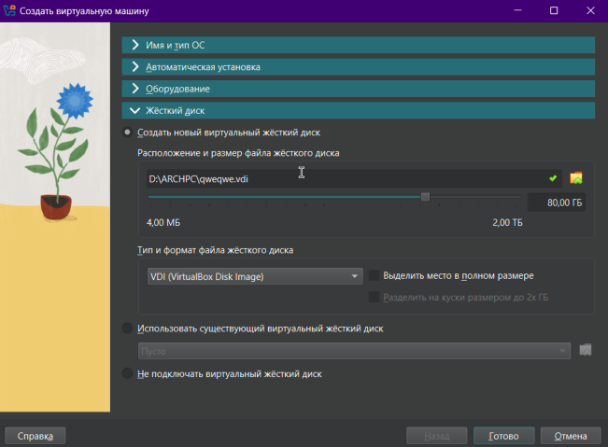Рис.1.3 Создание виртуального диска

Устанавливаем средства разработки
Рис 1.5 Устанавливаем средства разработки

Монтируем виртуальный диск дополнений гостевой ОС
Рис 1.4 Вводим команду

Устанавливаем драйвера
Рис 1.6 Устанавливаем драйвера

Добавляем пользователя в группу vboxsf для установки общей папки.
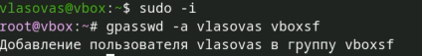
Рис 1.7 Создание Общей папки
Создаю общую папку через меню виртуальной машины.
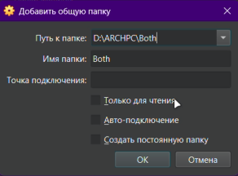
Рис 1.8 Создание общей папки

Повторная установка средств разработки
Рис 1.9 Устанавливаем средства разработки.
Отключение SELinux. Меняем значение в файле конфига.
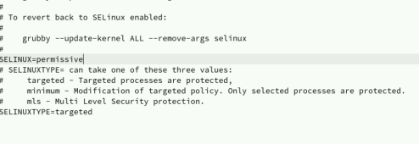
Рис 2.1 Отключаем SELinux.

Настраиваем раскладку клавиатуры.
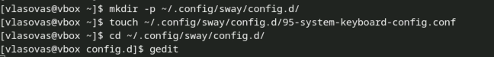Рис 2.2 Создаем файл конфига и редактируем его.

Редактируем конфиг раскладки.
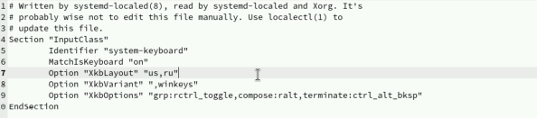
Рис 2.3 Редактируем конфиг раскладки

Устанавливаем pandoc.
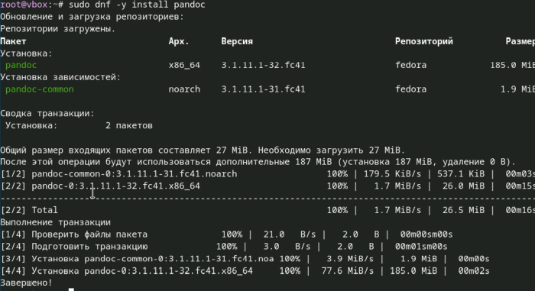
Рис 2.4 Установка pandoc.

Установки и распаковка pandoc-crossref.
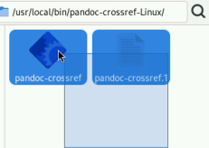
Рис 3.1 pandoc-crossref

Установка texlive.
Рис 3.2 Установка texlive.

Задание
Поиск конфигурации системы через команду dmesg | less. Команды выводит список параметров, где мы ищем нужную нам информацию(Результаты показаны в видео выполнения лабораторной работы).
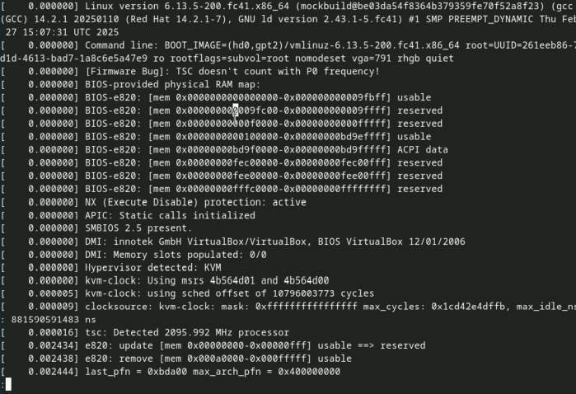Рис 3.3 Домашнее задание.
Контрольные вопросы.
1) Учётная запись пользователя в Linux содержит следующую информацию:
- Имя пользователя (username): Уникальное имя для идентификации пользователя.
- Идентификатор пользователя (UID): Уникальный числовой идентификатор.
- Идентификатор группы (GID): Идентификатор основной группы пользователя.
- Домашний каталог (home directory): Каталог, где хранятся личные файлы пользователя.
- Оболочка (shell): Командная оболочка, используемая по умолчанию (например, /bin/bash).
- Пароль: Зашифрованный пароль пользователя (хранится в /etc/shadow).
2) Команды терминала
1. Получение справки по команде
Используйте команду `man` (manual) или `--help`:
man ls # Справка по команде ls
ls --help # Краткая справка по команде ls

2. Перемещение по файловой системе
Используйте команду cd (change directory):
cd /home/user # Перейти в каталог /home/user
cd .. # Перейти на уровень выше
cd ~ # Перейти в домашний каталог
cd - # Вернуться в предыдущий каталог

3. Просмотр содержимого каталога
Используйте команду ls (list):
ls # Показать содержимое текущего каталога
ls -l # Показать подробный список
ls -a # Показать скрытые файлы
ls /home/user # Показать содержимое каталога /home/user

4. Определение объёма каталога
Используйте команду du (disk usage):
du -sh /home/user # Показать общий размер каталога /home/user
du -ah /home/user # Показать размер всех файлов и каталогов

5. Создание / удаление каталогов / файлов
Создание каталога:
mkdir mydir # Создать каталог mydir
mkdir -p dir1/dir2 # Создать вложенные каталоги
Удаление каталога:
rmdir mydir # Удалить пустой каталог
rm -r mydir # Удалить каталог и его содержимое
Создание файла:
touch myfile.txt # Создать пустой файл
Удаление файла:
rm myfile.txt # Удалить файл
rm -f myfile.txt # Удалить файл без подтверждения
6. Задание прав на файл / каталог
Используйте команду chmod (change mode):
chmod 755 myfile.txt # Задать права rwxr-xr-x
chmod u+x myfile.txt # Добавить право на выполнение для владельца
chmod -R 755 mydir # Рекурсивно задать права для каталога
7. Просмотр истории команд
Используйте команду history:
history # Показать историю команд
!10 # Выполнить команду под номером 10 из истории
!! # Повторить последнюю команду
3) Файловая система — это способ организации и хранения данных на диске. Она определяет, как файлы и каталоги хранятся, именуются и доступны.

Примеры файловых систем:
ext4:Стандартная файловая система для Linux. Поддерживает журналирование (запись изменений в журнал для восстановления после сбоев).
Максимальный размер файла: 16 ТБ.

NTFS: Используется в Windows. Поддерживает большие файлы и диски. Максимальный размер файла: 16 ТБ.

FAT32: Устаревшая файловая система. Поддерживается всеми ОС. Максимальный размер файла: 4 ГБ.

XFS: Высокопроизводительная файловая система. Подходит для больших файлов и дисков. Максимальный размер файла: 8 ЭБ (эксабайт).

4) Как посмотреть, какие файловые системы подмонтированы в ОС?
Используйте команду df (disk free) или mount:
df -h # Показать информацию о смонтированных файловых системах
mount # Показать все смонтированные файловые системы
5) Как удалить зависший процесс?
Найдите идентификатор процесса (PID) с помощью ps или top:
ps aux | grep process_name
или
top
Убейте процесс с помощью kill:
kill PID # Отправить сигнал завершения
kill -9 PID # Принудительно завершить процесс
Если процесс не завершается, используйте pkill:
pkill process_name

Вывод
Мы установили и настроили Fedora Sway для дальнейшей работы, сделали настройки для работы системы и для удобства использования, скачали все нужные библиотеки.

